 | 26. regijsko srečanje  mladih raziskovalcev  Spodnjega Podravja in Prlekije | 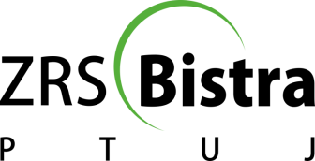
PRILOGA 3

IZJAVA

Mentor (-ica) , v skladu z Razpisom za regijsko srečanje mladih raziskovalcev, zagotavljam, da je v raziskovalni nalogi z naslovom , katere avtor/ji so :
- besedilo v tiskani in elektronski obliki istovetno,
- da se je pri pripravi raziskovalnih nalog upoštevala avtorskopravna zakonodaja,
- da je pri raziskovanju uporabljeno gradivo navedeno v seznamu uporabljene literature,
- da sme Knjižnica Ivana Potrča Ptuj brezplačno objaviti raziskovalno nalogo v polnem besedilu na knjižničnih portalih z navedbo, da je raziskovalna naloga nastala v okviru Regijskih srečanj mladih raziskovalcev Spodnjega Podravja in Prlekije,
- da je raziskovalno nalogo dovoljeno uporabiti za izobraževalne in raziskovalne namene ob upoštevanju avtorstva in korektnem citiranju.

Kraj in datum: | Žig šole: | Podpis mentorja (-ice)

